臺中市政府113年度全人全職涯計畫
「體驗百業、就業成功」活動報名表

各位敬愛的老師大家好！
為協助臺中市轄內15-29歲青年對於未來有興趣之職場及工作內容有更清晰的職涯藍圖，同時排除求職困境，臺中市政府特辦理113年「全人全職涯-體驗百業、就業成功」活動，透過帶領青年進入企業參訪及職類體驗，協助青年設定未來就業目標，提早培養該產業應具備之即戰力。
臺中就業服務處誠摯邀請 貴校參與本計畫，並懇請撥冗於113年2月23日(五)前協助回填本活動報名表，以作為安排參訪場域之參考，感謝您！

主辦單位： | 臺中市就業服務處
執行單位： | 捷立管理顧問有限公司
聯 絡 人：
電 話： | 04-23582598 傳真：04-23582208

一、活動內容簡介
(一)活動概要
三小時職場體驗活動，由企業指派內部專業人員帶領「做中學」體驗活動，豐富職場經驗傳承，並使學員了解產業環境及工作內容，帶領學員體驗多元的職業特性，進一步對工作的特性、實際執行情況以及未來必須具備之職能有初步的了解，以幫助學員建構完整的職場觀念。
(二)參加對象
年滿15歲至29歲設籍臺中市之待業青年或就讀臺中市之就學學生。
精緻型職場體驗：每場次約5人至20人。
團體職場參訪：每場次約35人至40人。
同一人於同一年度以參加【2次】體驗活動為原則。
(三)辦理日期及場次
精緻型職場體驗：113年3月~10月，預計80場。
團體職場參訪：113年3月~10月，預計20場。
(四)活動說明
1.本活動全程免費，且提供下列服務
(1)每位參與學員投保國內旅行平安險，保險額度每人新臺幣100萬元。
(2)每場次提供學員，每人一份活動手冊、筆、麵包餐盒、及體驗材料。
(3)體驗場域，全程投保公共意外責任險。
(4)提供統一交通接駁服務。
2.因活動場次有限，每間學校將保留一個場次，並依各校報名回填時間之順
序提供剩餘場次。
(五)活動議程範本
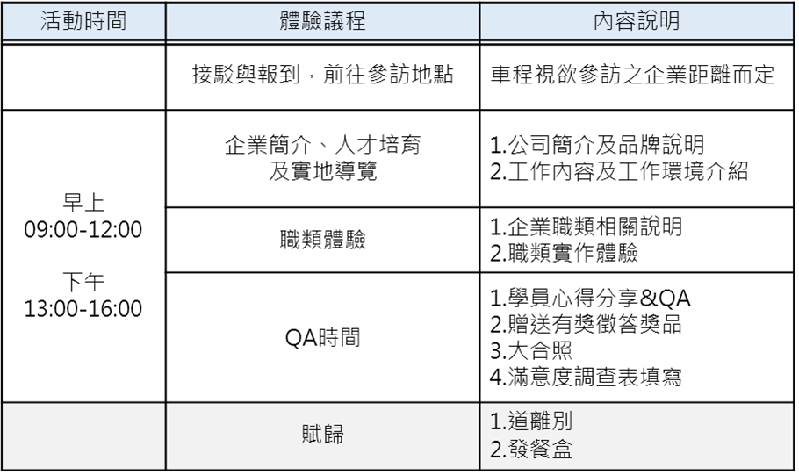

二、基本資料
學校/機構名稱：
科系名稱：
單位及職稱：
主要聯絡人：
電 話：
行動電話：
E-mail：
三、參與活動意願
□無意願參加，原因：
□有意願參加，辦理模式如下(可複選)：
□ 精緻型職場體驗：每場次以10人為原則，最高上限20人。
□ 1場 □ 2場 □ 3場
預計參加人數：
預計體驗日期：
參訪企業推薦：
□ 團體職場參訪：每場次35人至40人。
□ 1場 □ 2場
預計參加人數：
預計體驗日期：
參訪企業推薦：
*附件提供暫定之體驗產業及職業類別等資料，供貴校參考評估，可勾選後回傳，俾便後續媒合場次安排；如 貴校有另屬意之參訪企業，亦可在參訪企業推薦欄位回傳。

衷心感謝您的協助，誠摯邀請 貴校共襄盛舉！！

